Guitart Monterrey 5*

Цены от:
Количество ночей | Тип питания | Стоимость, руб.
7 ночей/8дней | BB | 89 383 р.
10 ночей/11дней | BB | 117 894 р.
14 ночей/15дней | BB | 150 616 р.
*Цена указана за 2-х человек

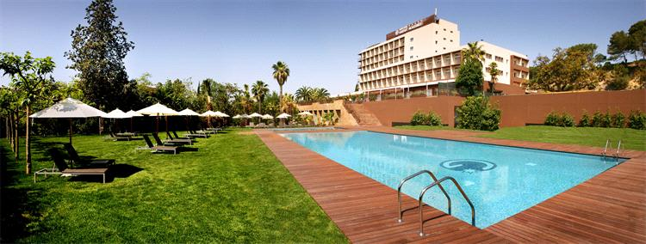

Контактная информация
Сайт:
http://www.guitarthotels.com, http://www.ghmonterrey.com

Тип гостиницы: Гостиница
Расположение: 2-я линия, Пляжный
Транспортная доступность:
Близость к аэропорту - Близко (> 20 до 40 км)
Об отеле:
O писание отеля:
Hotel Guitart Monterrey расположен в Ллорет де Маре, на месте старинной рыбацкой деревни. Это - идеальное место отдыха для тех, кто хочет сбежать из "каменных джунглей" и пожить среди очаровательного зеленого ландшафта и чистейших пляжей в Европе. Постоянство в поддержании уровня сервиса и вышколенный персонал стали отличительным знаком отеля среди других заведений Ллорет де Мара.

Количество номеров:
200

Типы номеров:
Gransuite (спальня, гостинная с ванной комнатой, холл, вторая гостинная, отдельная ванная с джакузи и душем, CD-плейер)
одноместные номера Luxe (ванна, душ, CD-плейер)
одноместные номера Single (выходят в сад, ванна, душ)
двухместные номера Superior (терраса с видом на сад, ванна, душ)
Suite(барная стойка с видом на море, спальня, ванная с джакузи, CD-плейер)

Описание номеров:
Все номера выполнены в специально разработанном элегантном дизайне и создают впечатление простора и свежести.
- фен
- увеличивающее зеркало
- минибар
- плазменный телевизор с международными каналами
- телефон
- кондиционер
- отопление
- Wi-Fi
- сейф

Инфраструктура отеля:
- сувенирный магазин
- газетный киоск
- информационное бюро для туристов
- бизнес-центр
- 4 конференц-зала (Wi-Fi, лингвистические аксессуары, проекторa, экраны,
отдельный выход).
- тропический сад "Монтеррей"
- сады "Мистраль"
- дайвинг-центр
- бассейн

Бесплатный сервис:
- сервис в номере 24 часа
- доставка транспортом в центр и на пляж

Платный сервис:
- крытая парковка
- услуги носильщиков
- трансфер в аэропорт/из аэропорта
- прачечная
- пункт обмена валюты
- аренда машины
- прокат горных велосипедов

Развлечения и спорт:
- открытый и закрытый бассейны
- казино
- пляжный клуб
- спа-центр
- бассейн с подогревом
- тренажерный зал
- сауна
- медицинский душ
- турецкая баня "хаммам"
- зона отдыха
- салон красоты
- центр здоровья
- конный спорт
- теннис
- сквош
- виндсерфинг
- круизы вокруг острова
- водные лыжи
- прогулки на каное
- ныряние с маской
- футбол
- картинг

Для детей:
- детский бассейн
- детская игровая площадка
- детский парк
- мини-клуб (сезонный)
- детская анимация
- вечернее мини-диско
- соревнования
- фиесты

Рестораны, бары:
- Ресторан-буфет: расположен прямо перед шикарными садами отеля и имеет большую террасу, на которой Вы не только можете насладиться блюдами шведского стола, но посмотреть кулинарное шоу.
- Ресторан у бассейна: предлагает шведский стол, ланч и "А ля Карте" мясные и рыбные блюда для барбекю.
- Ресторан "FREU": идеально расположен напротив парка "Мистраль" и террасы для отдыха, украшен декорациями на морскую тему. В меню оригинальные блюда каталанской кухни.
- Главный бар в холле: из него открывется чудесный вид на сад "Мистраль", граничит с ресепшен и зоной конференц-залов.
- Бар у бассейна: расположен напротив сезонного бассейна, предлагает развлекательную программу как для взрослых, так и для детей.
- Коктейль-бар: ориентирован так, чтобы посетители могли наслаждаться закатом в садах отеля, есть секция для курящих.

Пляж:
Песчанный пляж в 700 м от отеля.

Дополнительная информация:
- Все номера подходят людям с ограниченными способностями.
- Пакет "Романтические выходные" включает одну ночь, завтрак и романтический ужин.

